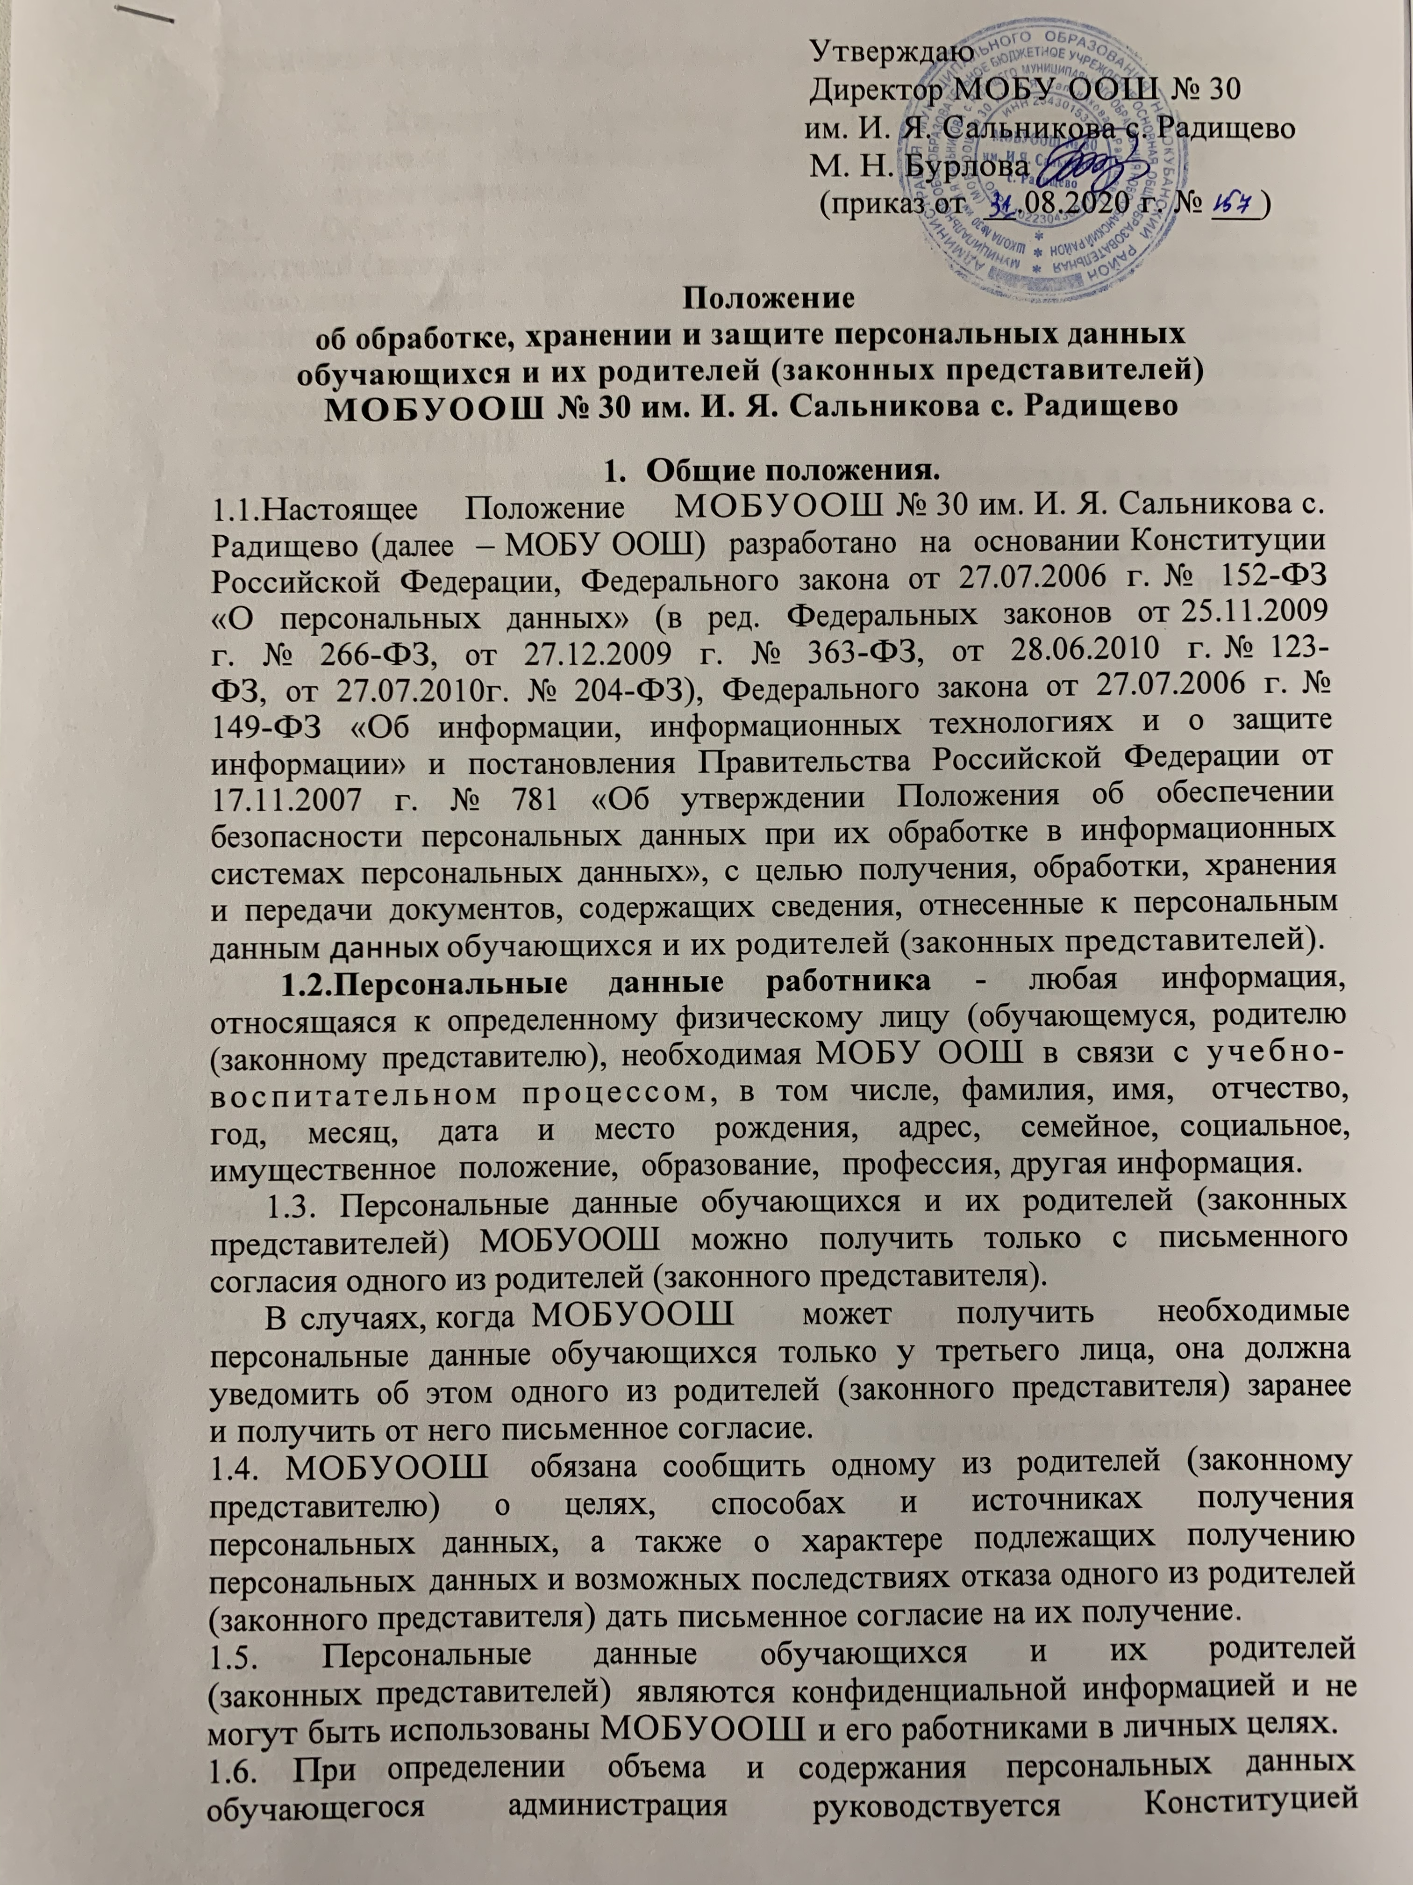
Российской Федерации, федеральными законами и настоящим Положением.

2. Хранение, обработка и передача персональных данных обучающихся их родителей (законных представителей)
2.1. Обработка персональных данных обучающихся и их родителей (законных представителей) осуществляется для обеспечения соблюдения законов и иных нормативных правовых актов в целях воспитания и обучения обучающегося, обеспечения его личной безопасности, контроля качества образования, пользования льготами, предусмотренными законодательством Российской Федерации и локальными актами МОБУООШ.
2.2. Право доступа к персональным данным обучающихся и их родителей (законных представителей) имеют:
-работники министерства (управления) образования (при наличии соответствующих полномочий, установленных приказом министерства (управления) образования;
-директор; -секретарь;
-экономист;
-заместители директора;
-классные руководители (только к персональным данным обучающихся и их родителей (законных представителей) своего класса);
- библиотекарь;
-социальный педагог, педагог-психолог; - медицинский работник.
2.3. Не имеет права получать информацию об обучающемся родитель, лишенный или ограниченный в родительских правах на основании вступившего в законную силу постановления суда.
2.4. Директор МОБУООШ осуществляет прием обучающихся в МОБУООШ. Директор МОБУООШ может передавать персональные данные обучающихся и их родителей (законных представителей) третьим лицам, только если это необходимо в целях предупреждения угрозы жизни и здоровья обучающегося, а также в случаях, установленных федеральными законами
2.5. Секретарь МОБУООШ принимает или оформляет личное дело обучающегося и вносит в него необходимые данные.
2.6. Экономист имеет право доступа к персональным данным обучающихся и их родителей (законных представителей) в случае, когда исполнение им своих трудовых обязанностей или трудовых обязанностей работников бухгалтерии по отношению к обучающимся (предоставление льгот, установленных законодательством) зависит от знания персональных данных обучающихся.
2.7. При передаче персональных данных обучающихся и их родителей (законных представителей) директор, секретарь, экономист, заместители директора, классные руководители, социальный педагог, педагог – психолог, медицинский работник МОБУООШ обязаны:
предупредить лиц, получающих данную информацию, о том, что эти данные могут быть использованы лишь в целях, для которых они сообщены; потребовать от этих лиц письменное подтверждение соблюдения этого условия.
2.8. Иные права, обязанности, действия работников, в трудовые обязанности которых входит обработка персональных данных обучающихся и их родителей (законных представителей), определяются трудовыми договорами и должностными инструкциями.

3. Обязанности работников
МОБУООШ № 30 им. И. Я. Сальникова с. Радищево, имеющих доступ к персональным данным обучающихся
3.1. Работники администрации, имеющие доступ к персональным данным обучающихся и их родителей (законных представителей), обязаны:
3.1.1. не сообщать персональные данные обучающихся и их родителей (законных представителей) третьей стороне без письменного согласия одного из родителей (законного представителя), кроме случаев, когда в соответствии с федеральными законами такого согласия не требуется;
3.1.2. использовать персональные данные обучающихся и их родителей (законных представителей), полученные только с письменного согласия одного из родителей (законного представителя);
3.1.3. обеспечить защиту персональных данных обучающихся и их родителей (законных представителей) от их неправомерного использования или утраты, в порядке, установленном законодательством Российской Федерации;
3.1.4. соблюдать требование конфиденциальности персональных данных обучающихся и их родителей (законных представителей);
3.1.5. исключать или исправлять по письменному требованию одного из родителей (законного представителя) обучающегося его недостоверные или неполные персональные данные, а также данные, обработанные с нарушением требований законодательства;
3.1.6. ограничивать персональные данные обучающихся и их родителей (законных представителей) при передаче уполномоченным работникам правоохранительных органов или работникам министерства (управления) образования только той информацией, которая необходима для выполнения указанными лицами их функций;
3.1.7. запрашивать информацию о состоянии здоровья обучающегося только у родителей (законных представителей);
3.1.8. обеспечить обучающемуся или одному из его родителей (законному представителю) свободный доступ к персональным данным обучающегося, включая право на получение копий любой записи, содержащей его персональные данные;
3.1.9. предоставить по требованию одного из родителей (законного представителя) обучающегося полную информацию о его персональных данных и способах обработки этих данных.
3.2. Лица, имеющие доступ к персональным данным обучающихся и их родителей (законных представителей), не вправе:
3.2.1. получать и обрабатывать персональные данные обучающихся и их родителей (законных представителей) об их религиозных и иных убеждениях, семейной и личной жизни;
3.2.2. предоставлять персональные данные обучающихся и их родителей (законных представителей) в коммерческих целях.

4. Права и обязанности обучающихся, родителей (законных представителей)
4.1. В целях обеспечения защиты персональных данных, хранящихся в МОБУООШ, обучающиеся, родителей (законных представителей) имеют право:
4.1.1.на требование об исключении или исправлении неверных или неполных персональных данных, а также данных, обработанных с нарушением требований законодательства. При отказе МОБУООШ исключить или исправить персональные данные обучающихся и их родителей (законных представителей) родитель (законный представитель) имеет право заявить в письменной форме о своем несогласии с соответствующим обоснованием такого несогласия. Персональные данные оценочного характера родитель (законный представитель) имеет право дополнить заявлением, выражающим его собственную точку зрения;
4.1.2. на требование об извещении МОБУООШ всех лиц, которым ранее были сообщены неверные или неполные персональные данные обучающихся и их родителей (законных представителей), о всех произведенных в них исключениях, исправлениях или дополнениях;
4.1.3. на обжалование в суде любых неправомерных действий или бездействия МОБУООШ при обработке и защите персональных данных обучающихся и их родителей (законных представителей), а также в уполномоченный орган по защите прав субъектов персональных данных;
4.1.4. возмещение убытков и/или компенсацию морального вреда в судебном порядке.
4.2. Родитель (законный представитель) обязан сообщать администрации сведения, которые могут повлиять на принимаемые МОБУООШ решения в отношении обучающегося.

5. Хранение персональных данных обучающегося
5.1. Хранятся в канцелярии МОБУООШ на бумажных и электронных носителях с ограниченным доступом:
-документы, поступившие от родителя (законного представителя);
-сведения об обучающемся, поступившие от третьих лиц с письменного согласия родителя (законного представителя);
-иная информация, которая касается отношений обучения и воспитания обучающегося.
5.2. Хранятся на персональном компьютере заместителя директора с ограниченным доступом:
- РИС «База ЕГЭ»;
- РИС «База ОГЭ»;
- база детей – инвалидов; - база одаренных детей.

6. Уведомление об обработке персональных данных
6.1. МОБУООШ до начала обработки персональных данных обязана уведомить уполномоченный орган по защите прав субъектов персональных данных о своем намерении осуществлять обработку персональных данных, за исключением ряда случаев, предусмотренных п.6.2.
6.2. МОБУООШ вправе осуществлять без уведомления уполномоченного органа по защите прав субъектов персональных данных обработку персональных данных:
- полученных МОБУООШ в связи с заключением договора, стороной которого является субъект персональных данных, если персональные данные не распространяются, а также не предоставляются третьим лицам без согласия субъекта персональных данных и используются администрацией исключительно для исполнения указанного договора и заключения договоров с субъектом персональных данных;
- относящихся к членам (участникам) общественного объединения или религиозной организации и обрабатываемых соответствующими общественным объединением или религиозной организацией, действующими в соответствии с законодательством Российской Федерации, для достижения законных целей, предусмотренных их учредительными документами, при условии, что персональные данные не будут распространяться без согласия в письменной форме субъектов персональных данных;
- являющихся общедоступными персональными данными;
- включающих в себя только фамилии, имена и отчества субъектов персональных данных;
- необходимых в целях однократного пропуска субъекта персональных данных на территорию, на которой находится оператор, или в иных аналогичных целях;
- включенных в информационные системы персональных данных, имеющие в соответствии с федеральными законами статус федеральных автоматизированных информационных систем, а также в государственные информационные системы персональных данных, созданные в целях защиты безопасности государства и общественного порядка;
- обрабатываемых без использования средств автоматизации в соответствии с федеральными законами или иными нормативными правовыми актами Российской Федерации, устанавливающими требования к обеспечению безопасности персональных данных при их обработке и к соблюдению прав субъектов персональных данных.

7. Ответственность и ее сотрудников
МОБУООШ № 30 им. И. Я. Сальникова с. Радищево
7.1. Защита прав обучающихся и их родителей (законных представителей), установленных законодательством Российской Федерации и настоящим Положением, осуществляется судом в целях пресечения неправомерного использования персональных данных обучающегося и их родителей (законных представителей), восстановления нарушенных прав и возмещения причиненного ущерба, в том числе морального вреда.
7.2. Лица, виновные в нарушении норм, регулирующих получение, обработку и защиту персональных данных обучающихся и их родителей (законных представителей), привлекаются к дисциплинарной и материальной ответственности, а также привлекаются к гражданско-правовой, административной и уголовной ответственности в порядке, установленном Федеральным законодательством.

